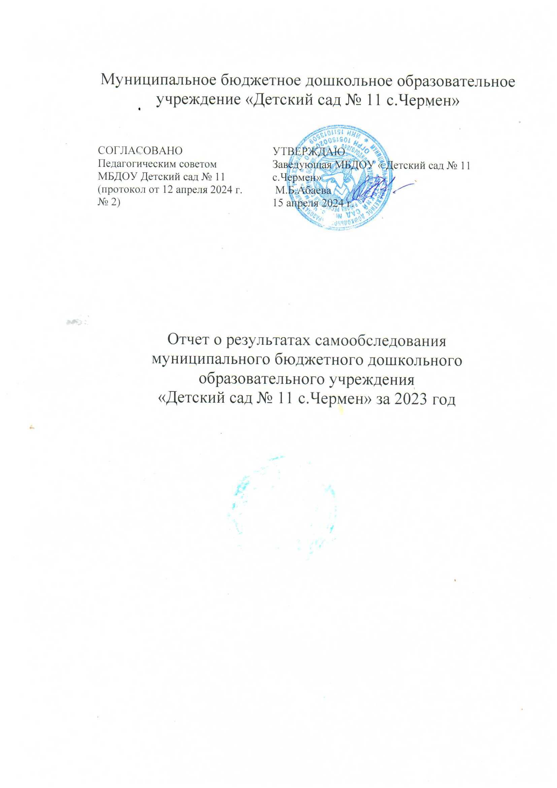

Общие сведения об образовательной организации
Наименование образовательной  организации | Муниципальное бюджетное дошкольное образовательное учреждение «Детский сад № 11 с.Чермен» (МБДОУ Детский сад № 11 с.Чермен)
Руководитель | Абаева Марина Борисовна
Адрес организации | 363102, Пригородный район, с.Чермен, д. 18
Телефон, факс
Адрес электронной почты | d-sad-11@list.ru
Учредитель | МО-Пригородный район РСО-Алания
Дата создания | 1961 год
Лицензия | от 10.02.2012 № 1786, серия 15 № 000460
Муниципальное бюджетное дошкольное образовательное учреждение «Детский сад № 11 с.Чермен» (далее — Детский сад) расположено в западной части села . Здание Детского сада приспособленное. Проектная наполняемость на 40 мест. Общая площадь здания 230 кв. м, из них площадь помещений, используемых непосредственно для нужд образовательного процесса.
Цель деятельности Детского сада — осуществление образовательной деятельности по
реализации образовательных программ дошкольного образования.
Предметом деятельности Детского сада является формирование общей культуры, развитие физических, интеллектуальных, нравственных, эстетических и личностных качеств, формирование предпосылок учебной деятельности, сохранение и укрепление здоровья воспитанников.
Режим работы Детского сада: рабочая неделя — пятидневная, с понедельника по пятницу. Длительность пребывания детей в группах — 12 часов. Режим работы групп — с 7:00 до 19:00.
Аналитическая часть
- I. Оценка образовательной деятельности
Образовательная деятельность в Детском саду организована в соответствии с Федеральным законом от 29.12.2012 № 273-ФЗ «Об образовании в Российской Федерации», ФГОС дошкольного образования. С 01.01.2021 года Детский сад функционирует в соответствии с требованиями СП 2.4.3648-20 «Санитарно-эпидемиологические требования к организациям воспитания и обучения, отдыха и оздоровления детей и молодежи», а с 01.03.2021 — дополнительно с требованиями СанПиН 1.2.3685-21 «Гигиенические нормативы и требования к обеспечению безопасности и (или) безвредности для человека факторов среды обитания».
Образовательная деятельность ведется на основании утвержденной основной образовательной программы дошкольного образования, которая составлена в соответствии с ФГОС дошкольного образования с учетом примерной образовательной программы дошкольного образования, санитарно-эпидемиологическими правилами и нормативами.
Детский сад посещают 39 воспитанника в возрасте от 2 до 8 лет. В детском саду сформировано 2 группы общеразвивающей направленности . Из них:
− 1 группа – дети от 2 до 3 лет – 19 детей;
− 1 группа – дети от 4 до 8 лет – 20 ребенка;

В 2023 году наблюдалось динамика улучшения образовательных достижений воспитанников.
Воспитательная работа
С 01.09.2023 Детский сад реализует рабочую программу воспитания и календарный план воспитательной работы, которые являются частью основной образовательной программы дошкольного образования.
Чтобы выбрать стратегию воспитательной работы, в 2023 году проводился анализ состава семей воспитанников.

Характеристика семей по составу
Состав семьи | Количество семей | Процент от общего количества семей воспитанников
Полная | 22 | 79%
Неполная с матерью | 1 | 21%
Неполная с отцом | 0 | 0%
Оформлено опекунство | 0 | 0%

Характеристика семей по количеству детей
Количество детей в семье | Количество семей
Один ребенок | 3
Два ребенка | 2
Три ребенка и более | 34
Воспитательная работа строится с учетом индивидуальных особенностей детей, с использованием разнообразных форм и методов, в тесной взаимосвязи воспитателей, специалистов и родителей. Детям из неполных семей уделяется большее внимание в первые месяцы после зачисления в Детский сад.
Дополнительное образование
В Детском саду в 2023 году дополнительные общеразвивающие программы реализовались по художественному направлению .Охват 13 детей.
Анализ родительского опроса, проведенного в ноябре 2023 года, показывает, что дополнительное образование в детском саду реализуется достаточно активно.
- II. Оценка системы управления организации
Управление Детским садом осуществляется в соответствии с действующим законодательством и уставом детского сада.
Управление детским садом строится на принципах единоначалия и коллегиальности. Коллегиальными органами управления являются: Педагогический совет, Общее собрание (конференция) работников, Родительский комитет. Единоличным исполнительным органом является руководитель – заведующий.
Органы управления, действующие в детском саду
Наименование органа | Функции
Заведующий | Контролирует работу и обеспечивает эффективное взаимодействие структурных подразделений организации, утверждает штатное расписание, отчетные документы организации, осуществляет общее руководство детским садом
Педагогический совет | Осуществляет текущее руководство образовательной деятельностью детского сада, в том числе рассматривает вопросы:  − развития образовательных услуг;  − регламентации образовательных отношений;  − разработки образовательных программ;  − выбора учебников, учебных пособий, средств обучения и воспитания;  − материально-технического обеспечения образовательного процесса;  − аттестации, повышении квалификации педагогических работников;  − координации деятельности методических объединений
Общее собрание (конференция) работников | Реализует право работников участвовать в управлении образовательной организацией, в том числе:  − участвовать в разработке и принятии коллективного договора, правил трудового распорядка, изменений и дополнений к ним;  − принимать локальные акты, которые регламентируют деятельность образовательной организации и связаны с правами и обязанностями работников;  − разрешать конфликтные ситуации между работниками и администрацией образовательной организации;  − вносить предложения по корректировке плана мероприятий организации, совершенствованию ее работы и развитию материальной базы
Родительский комитет Учреждения | − содействует организации совместных мероприятий в детском саду – родительских собраний, дней открытых дверей, конкурсов, соревнований, выставок, клубов для родителей (законных представителей) воспитанников;  − оказывает посильную помощь детскому саду в укреплении материально-технической базы, благоустройстве его помещений, детских площадок и территории;  − помогает в работе с воспитанниками
.
III. Оценка содержания и качества подготовки обучающихся
Уровень развития детей анализируется по итогам педагогической диагностики. Формы проведения диагностики:
- диагностические занятия (по каждому разделу программы);
- диагностические срезы;
- наблюдения, итоговые занятия.
Разработаны диагностические карты освоения основной образовательной программы дошкольного образования детского сада (ООП Детского сада) в каждой возрастной группе.
Карты включают анализ уровня развития воспитанников в рамках целевых ориентиров дошкольного образования и качества освоения образовательных областей. Так, результаты качества освоения ООП Детского сада на конец 2023 года выглядят следующим образом:
Уровень развития целевых ориентиров детского развития | Выше нормы |  | Норма |  | Ниже нормы |  | Итого
 | Кол-во | % | Кол-во | % | Кол-во | % | Кол-во | % воспитанников в пределе нормы
 | 39 | 100 | 39 | 100 | 0 | 0 | 122 | 93
Качество освоения образовательных областей | 39 | 100 | 39 | 100 | 0 | 0 | 122 | 93
В мае 2023 года педагоги Детского сада проводили обследование воспитанников средней группы на предмет оценки сформированности предпосылок к учебной деятельности в количестве 13 человек. Задания позволили оценить уровень сформированности предпосылок к учебной деятельности: возможность работать в соответствии с фронтальной инструкцией (удержание алгоритма деятельности), умение самостоятельно действовать по образцу и осуществлять контроль, обладать определенным уровнем работоспособности, а также вовремя остановиться в выполнении того или иного задания и переключиться на выполнение следующего, возможностей распределения и переключения внимания, работоспособности, темпа, целенаправленности деятельности и самоконтроля.
Результаты педагогического анализа показывают преобладание детей с высоким и средним уровнями развития при прогрессирующей динамике на конец учебного года, что говорит о результативности образовательной деятельности в Детском саду.
Детский сад скорректировал ООП ДО с целью включения тематических мероприятий по изучению государственных символов в рамках всех образовательных областей.

- IV. Оценка организации учебного процесса
(воспитательно-образовательного процесса)
В основе образовательного процесса в Детском саду лежит взаимодействие педагогических работников, администрации и родителей. Основными участниками образовательного процесса являются дети, родители, педагоги.
Основные форма организации образовательного процесса:
- совместная деятельность педагогического работника и воспитанников в рамках организованной образовательной деятельности по освоению основной общеобразовательной программы;
- самостоятельная деятельность воспитанников под наблюдением педагогического работника.
Занятия в рамках образовательной деятельности ведутся по подгруппам. Продолжительность занятий соответствует СанПиН 1.2.3685-21 и составляет:
- в группах с детьми от 2 до 3 лет — до 10 мин;
  - в группах с детьми от 3 до 4 лет — до 15 мин;
  - в группах с детьми от 4 до 5 лет — до 20 мин;
  - в группах с детьми от 5 до 6 лет — до 25 мин;
  - в группах с детьми от 6 до 7 лет — до 30 мин.
Между занятиями в рамках образовательной деятельности предусмотрены перерывы продолжительностью не менее 10 минут.
Основной формой занятия является игра. Образовательная деятельность с детьми строится с учётом индивидуальных особенностей детей и их способностей. Выявление и развитие способностей воспитанников осуществляется в любых формах образовательного процесса.

.
- V. Оценка качества кадрового обеспечения
Детский сад укомплектован педагогами на 100 процентов. Всего работают 5 человек.
За 2023 год педагогические работники прошли аттестацию и подтвердили:
первую квалификационную категорию – 3 воспитателей;

Курсы повышения квалификации в 2023 году прошли 3 работника детского сада, из них 3 педагогов.

Педагоги постоянно повышают свой профессиональный уровень, эффективно участвуют в работе методических объединений, знакомятся с опытом работы своих коллег и других дошкольных учреждений, а также саморазвиваются. Все это в комплексе дает хороший результат в организации педагогической деятельности и улучшении качества образования и воспитания дошкольников.
В 2023 году педагоги провели:
Совет педагогов на темы: «Установочный: «Вектор успеха», «Цифровизация дошкольного образования», «Внедрение и реализация бережливых технологий в ДОУ».
Семинар-практикум «Бережливые технологии в ДОУ»;
Круглый стол:
«Целевые ориентиры ООП ДО»;
«Вариативные формы работы по ознакомлению дошкольников с бережливостью;
«Преемственность ДОУ и СОШ»;
«Результаты работы по самообразованию».
Организована серия мастер-классов и творческих мастерских по запросу педагогов.
Педагоги ДОУ принимали активное участие в методических объединениях разного уровня. Организовано и проведено МО для учителей-логопедов, под руководством Хадзараггова М.З.учителя-логопеда.
В январе 2023 г. . Воспитатель АбаеваЗ .Б. провела игровое познавательное занятие «Правила дорожные-детям знать положено».

Педагог дополнттельного образования ДОУ и воспитатель, Хадзарагова М.З.подготовили воспитанников средней группы для участия в муниципальном конкурсе « Зима глазами детей» , где успешно ими были представлены рисунки ( есть1 место).

Ааева З.Б., и Боцоева И.С. подготовили подгруппу детей, которые приняли участие в городской экологической викторине «Люблю свой край».

В рамках ДОУ были проведены М/О и открытые просмотры, согласно годовому плану.
В результате проделанной работы педагогами пополнена копилка методических разработок.
Педагоги активно участвовали в различных конкурсах и занимали призовые места, а также публиковали собственный опыт работы в СМИ «Солнечный свет» . Логопедическая работа осуществлялась учителем-логопедом Хадзарагова М.З.
Для воспитателей и родителей проводились консультации, на которых разъяснялось, какая работа проводится с детьми, давались советы, как помочь ребёнку избавиться от речевых нарушений.
Результатом работы явилось следующее: дети выделяют звук в слове, дети логопедической группы производят звуковой анализ слова, дети группы владеют приёмами словообразования, словоизменения, различают понятие «звук», «слог», «слово», «предложение».
На конец года выпущено в школу 13 ребёнка. Из них: с чистой речью - 9 ребёнка (4 ребёнка – со значительным улучшением

- VI. Оценка учебно-методического и библиотечно-информационного обеспечения
В Детском саду библиотека является составной частью методической службы. Библиотечный фонд располагается в кабинетах специалистов, группах детского сада. Библиотечный фонд представлен методической литературой по всем образовательным областям основной общеобразовательной программы, детской художественной литературой, периодическими изданиями, а также другими информационными ресурсами на различных электронных носителях. В каждой возрастной группе имеется банк необходимых учебно-методических пособий, рекомендованных для планирования воспитательно-образовательной работы в соответствии с обязательной частью ООП.
В 2023 году Детский сад пополнил учебно-методический комплект, приобрели наглядно-дидактические пособия:
- картины для рассматривания, плакаты;
- комплексы для оформления родительских уголков;
- рабочие тетради для обучающихся.
Оборудование и оснащение достаточно для реализации образовательных программ. В ДОУ созданы все условия для возможности организации совместной деятельности педагогов. Кабинет достаточно оснащен техническим и компьютерным оборудованием.
Информационное обеспечение детского сада включает:
- информационно-телекоммуникационное оборудование — в 2023 году пополнилось ноутбуком, двумя принтерами, проектором мультимедиа,
- программное обеспечение — позволяет работать с текстовыми редакторами, интернет-ресурсами, фото-, видеоматериалами, графическими редакторами.
В детском саду учебно-методическое и информационное обеспечение достаточное для организации образовательной деятельности и эффективной реализации образовательных программ.
VII. Оценка материально-технической базы
В детском саду сформирована материально-техническая база для реализации образовательных программ, жизнеобеспечения и развития детей. В детском саду оборудованы помещения:
− групповые помещения – 2;
− кабинет заведующего – 1;

− кабинет логопеда – 1;
− пищеблок – 1;

При создании РППС воспитатели учитывают возрастные, индивидуальные особенности детей своей группы. Оборудованы групповые комнаты, включающие игровую, познавательную, обеденную зоны.
В 2023 году детский сад провел текущий ремонт . Организовали цветники и клумбы на территории ДОУ, приобрели вазоны и кашпо для цветов на входы. Педагогами был реализован проект «Экологическая тропа». Материально-техническое состояние детского сада и территории соответствует действующим санитарным требованиям к устройству, содержанию и организации режима работы в дошкольных организациях, правилам пожарной безопасности, требованиям охраны труда.

VIII. Оценка функционирования внутренней системы оценки качества образования
В детском саду обновлено и утверждено положение о внутренней системе оценки качества образования . Мониторинг качества образовательной деятельности в 2023году показал хорошую работу педагогического коллектива по всем показателям .
Состояние здоровья и физического развития воспитанников удовлетворительные. 98 процентов детей успешно освоили образовательную программу дошкольного образования в своей возрастной группе. Воспитанники групп показали высокие показатели готовности к школьному обучению. В течение года воспитанники детского сада успешно участвовали в конкурсах и мероприятиях различного уровня.
В период с 12.10.2023 по 19.10.2023 проводилось анкетирование 14 родителей (законных представителей), получены следующие результаты:
- доля получателей услуг, положительно оценивающих доброжелательность и вежливость работников организации, — 93 процент;
- доля получателей услуг, удовлетворенных компетентностью работников организации, — 98 процента;
- доля получателей услуг, которые готовы рекомендовать организацию родственникам и знакомым, — 92 процента.
Анкетирование родителей показало высокую степень удовлетворенности качеством предоставляемых услуг.

Детский сад укомплектован достаточным количеством педагогических и иных работников, которые имеют высокую квалификацию и регулярно проходят повышение квалификации, что обеспечивает результативность образовательной деятельности.

